LM2596电源降压调整器（150KHz，3A）
概述：
LM2596系列开关电压调节器是降压型电源管理单片集成电路，能够输出3A的驱动电流，同时具有很好的线性和负载调节特性。固定输出版本有3.3V、5V、12V， 还有一个输出可调版本。
添加少量的外部元件就可以使用该电压调节器。该器件内部集成有频率补偿和固定频率发生器。开关频率为150KHz，与低频开关调节器相比较，可以使用更小规格的滤波元件。 其封装形式包括标准的5脚TO-220封装和5脚TO-263表贴封装。
由于该器件可以使用通用的标准电感，这更优化了LM2596的使用，极大地简化了开关电源电路的设计。
该器件还有其他一些特点：在特定的输入电压和输出负载的条件下，输出电压的误差可以保证在±4%的范围内，振荡频率误差在±15%的范围内；可以用仅80μA的待机电流，实现外部断电；具有自我保护电路（一个两级降频限流保护和一个在异常情况下断电的过温完全保护电路）。
特征：
※ 3.3V、5V、12V的固定电压输出和可调电压输出
- 可调输出电压范围1.2V～37V，±4%
- 封装形式：TO-220（T）和TO-263（S）
※ 保证输出负载电流3A
※ 输入电压可高达40V
- 仅需4个外接元件
- 很好的线性和负载调节特性
- 150KHz固定频率的内部振荡器
- TTL关断能力
※ 低功耗待机模式，I_{Q}的典型值为80μA
※ 高转换效率
- 使用容易购买的标准电感
- 具有过热保护和限流保护功能
应用：
※ 简易高效率降压调节器
※ 在卡上的开关电压调节器
※ 正到负电压转换器
专利号：5382918
典型电路（固定输出电压版本）：
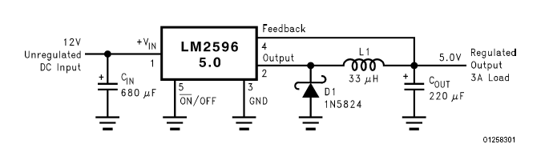
封装和型号：
※ 弯曲交叉的引脚，通孔封装，5脚 TO-220 (T)
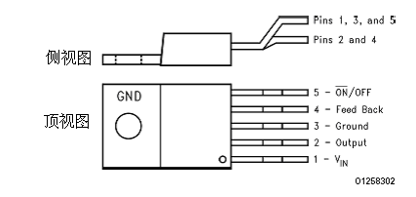
订货型号： LM2596T-3.3, LM2596T-5.0,LM2596T-12 or LM2596T-ADJ
※ 表面贴封装，5脚 TO-263 (S)
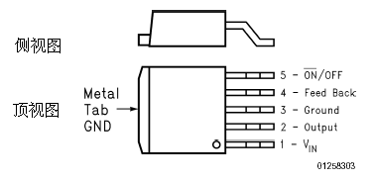
订货型号： LM2596S-3.3, LM2596S-5.0, LM2596S-12 or LM2596S-ADJ
极限条件：
最大供电电压 45V
ON /OFF 管脚输入电压 -0.3≤V≤+25V
反馈脚电压 -0.3≤V≤+25V
输出电压到地（稳态） -1V
功率消耗 内部限定
储存温度 -65°C 到 +150°C
ESD易感性（人体模式） 2KV
焊接温度
T封装(锡焊, 10秒) +260°C
最大结温 +150°C
运行条件：
温度范围 －40°C≤T_{J}≤ +125°C
供电电压 4.5V 到 40V

LM2596-3.3电参数
说明：标准字体对应的项目适合于TJ=25℃时，粗体字对应的项目适合于全温度范围
符号 | 意义 | 测试条件 | 典型值  (注 3) | 极限值  (注4) | 单位  (极限)
系统参数(注 5) 测试电路图 1
V_{OUT} | 输出电压 | 4.75V ≤ V_{IN} ≤ 40V,  0.2A ≤ I_{LOAD} ≤ 3A | 3.3 | 3.168/3.135  3.432/3.465 | V  V(min)  V(max)
η | 效率 | V_{IN} = 12V,  I_{LOAD} = 3A | 73 |  | %

LM2596-5.0电参数
说明：标准字体对应的项目适合于TJ=25℃时，粗体字对应的项目适合于全温度范围
符号 | 意义 | 测试条件 | 典型值  (注 3) | 极限值  (注4) | 单位  (极限)
系统参数(注 5) 测试电路图 1
V_{OUT} | 输出电压 | 7V ≤ V_{IN} ≤ 40V,  0.2A ≤ I_{LOAD} ≤ 3A | 5.0 | 4.800/4.750  5.200/5.250 | V  V(min)  V(max)
η | 效率 | V_{IN} = 12V,  I_{LOAD} = 3A | 80 |  | %

LM2596-12电参数
说明：标准字体对应的项目适合于TJ=25℃时，粗体字对应的项目适合于全温度范围
符号 | 意义 | 测试条件 | 典型值  (注 3) | 极限值  (注4) | 单位  (极限)
系统参数(注 5) 测试电路图 1
V_{OUT} | 输出电压 | 15V ≤ V_{IN} ≤ 40V,  0.2A ≤ I_{LOAD} ≤ 3A | 12.0 | 11.52/11.40  12.48/12.60 | V  V(min)  V(max)
η | 效率 | V_{IN} = 25V,  I_{LOAD} = 3A | 90 |  | %

LM2596-ADJ电参数
说明：标准字体对应的项目适合于TJ=25℃时，粗体字对应的项目适合于全温度范围
符号 | 意义 | 测试条件 | 典型值  (注 3) | 极限值  (注4) | 单位  (极限)
系统参数(注 5) 测试电路图 1
V_{FB} | 反馈电压 | 4.5V ≤ V_{IN} ≤ 40V,  0.2A ≤ I_{LOAD} ≤ 3A  V_{OUT}设计为3V，电路图 1 | 1.230 | 1.193/1.180 1.267/1.280 | V  V(min)  V(max)
η | 效率 | V_{IN} = 12V, V_{OUT} = 3V, I_{LOAD} = 3A | 73 |  | %

所有输出电压版本电参数
说明：标准字体对应的项目适合于TJ=25℃时，带下划线的粗斜体字对应的项目适合于整个温度范围。除非特别说明，VIN=12V对应于LM2596—3.3、LM2596—5.0、LM2596—ADJ，VIN=24V对应于LM2596—12。 I_{LOAD}=500mA。
符号 |  | 意义 | 测试条件 | 典型值  (注 3) | 极限值  (注4) | 单位  (极限)
系统参数(注 5) 测试电路图 1
I_{b} | 反馈偏置电流 |  | 只限可调版本  V_{FB} = 1.3V | 10 | 50/100 | nA  nA (max)
f_{O} | 振荡器频率 |  | (注 6) | 150 | 127/110  173/173 | kHz  kHz(min)  kHz(max)
V_{SAT} | 饱和压降 |  | I_{OUT} = 3A  (注 7, 8) | 1.16 | 1.4/1.5 | V  V(max)
DC | 最大占空因数（ON） |  | (注8) | 100 |  | %
DC | 最小占空因数（OFF） |  | (注9) | 0 |  | %
I_{CL} | 电流极限 |  | 峰值电流  (注 7, 8) | 4.5 | 3.6/3.4  6.9/7.5 | A  A(min) A(max)
I_{L} | 输出泄漏电流 |  | Output = 0V  (注7, 9) |  | 50 | µA(max)
I_{L} |  |  | Output = -1V  (注 10) | 2 | 30 | mA mA(max)
I_{Q} | 静止电流 |  | (注 9) | 5 | 10 | mA  mA(max)
I_{STBY} | 待机静止电流 |  | ON/OFF pin = 5V (OFF) (注 10) | 80 | 200/250 | µA  µA(max)
θ_{JC} | 结到壳热阻 |  | TO-220或TO-263 | 2 |  | °C/W
θ_{JA} | 结到周围环境热阻 |  | TO-220封装(注 11)  TO-263封装(注 12)  TO-263封装(注 13)  TO-263封装(注 14) | 50  50  30  20 |  | °C/W  °C/W  °C/W  °C/W
ON/OFF控制 测试电路图1
V_{IH}  V_{IL} |  | ON /OFF 脚逻辑输入极限电压 | 低电平(调整器 ON)  高电平(调整器 OFF) | 1.3 | 0.6  2.0 | V  V(max) V(min)
I_{H} |  | ON /OFF脚输入电流 | V_{LOGIC} = 2.5V  (调整器OFF) | 5 | 15 | µA  µA (max)
I_{L} |  | ON /OFF脚输入电流 | V_{LOGIC} = 0.5V  (调整器 ON) | 0.02 | 5 | µA  µA(max)
注1：超过“极限条件”装置可能损坏。“运行条件”的目的是功能性的，但并不保证具体的性能极限。为保证规格和测试条件，参见电气特性。
注2：人体放电模式相当于一个100PF的电容通过一个1.5K的电阻向每个管脚放电。
注3： 典型值是指在25℃下的数值，代表最常见的情况。
注4： 所有的极限参数都必须适合于室温（用正常字体表示）和极限温度（用带下划线的粗斜体字表示），所有室温下的极限参数都是经过测试得出的，所有的极限温度下的极限参数都可以通过使用相关的标准统计质量控制方法(SQC)来加以保证。
注5：二极管、电感、输入和输出端的电容以及调节输出电压的电阻等外接元件可能会影响开关调节器的系统性能。当LM2596用在如图1所示测试电路中时，其系统性能如电气特性中系统参量所示。
注6：当第二级电流极限功能启动时，开关频率会有所下降。
注7：输出管脚不连接电感、电容或二极管。
注8：把反馈管脚和输出管脚断开，把反馈管脚连到0V，以强制输出开关晶体管导通。
注9：把反馈管脚和输出管脚断开，把反馈管脚连到12V（当VOUT=3.3V、5V或ADJ时）或15V（当VOUT=12V时），以强制输出开关晶体管截止。
注10：VIN=40V。
注11：环境热阻（不外加散热片）是指TO-220封装的LM2596垂直焊接在覆盖有面积约为1平方英寸（1盎司）铜箔的PCB上所对应的值。
注12：TO-263封装的LM2596表面焊接在覆盖有面积约为0.5平方英寸（1盎司）铜箔的单面PCB上所对应的环境热阻。
注13：TO-263封装的LM2596垂直焊接在覆盖有面积约为2.5平方英寸（1盎司）铜箔的单面PCB上所对应的环境热阻。
注14：TO-263封装的LM2596垂直焊接在覆盖有面积约为3平方英寸（1盎司）铜箔的双面PCB上所对应的环境热阻，而PCB的另一面覆盖有面积约为16平方英寸铜箔。
典型性能特征:
连续模式开关波形 间断模式开关波形
VIN = 20V, VOUT = 5V, ILOAD = 2A VIN = 20V, VOUT = 5V, ILOAD = 500 mA
L = 32 µH, COUT = 220 µF, COUT ESR = 50 mΩ L = 10 µH, COUT = 330 µF, COUT ESR = 45 mΩ
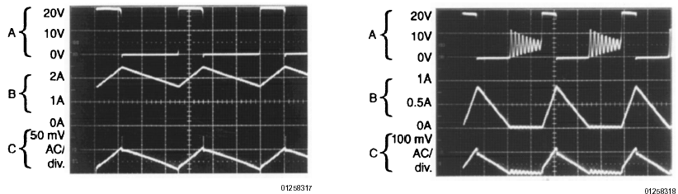
水平轴时标: 2 µs/div. 水平轴时标: 2 µs/div.
A： 输出管脚电压，10V/div. A： 输出管脚电压，10V/div.
B：电感电流， 1A/div. B：电感电流， 0.5A/div.
C：输出纹波电压，50 mV/div. C：输出纹波电压，100 mV/div
连续模式下的负载瞬时响应 间断模式下的负载瞬时响应
VIN = 20V, VOUT = 5V, ILOAD = 500 mA to 2A VIN = 20V, VOUT = 5V, ILOAD = 500 mA to 2A
L = 32 µH, COUT = 220 µF, COUT ESR = 50 mΩ L = 10 µH, COUT = 330 µF, COUT ESR = 45 mΩ
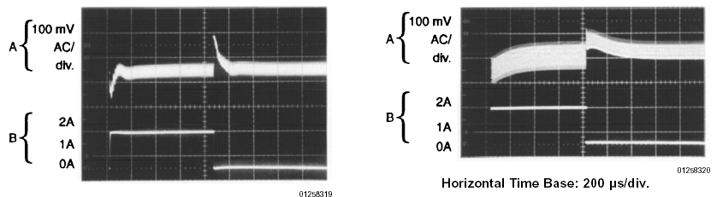
水平轴时标: 100 µs/div. 水平轴时标: 200 µs/div.
A：输出电压，100 mV/div. (AC) A：输出电压，100 mV/div. (AC)
B：500 mA to 2A 负载脉冲 B：500 mA to 2A 负载脉冲
测试电路和设计指南：
固定电压输出：
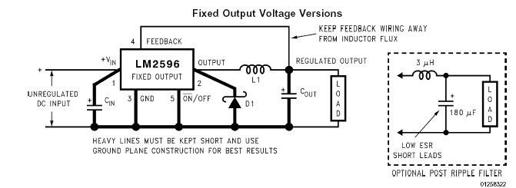
注：反馈线要远离电感通量，电路中的粗线一定要短，最好用地平面设计。
CIN —470 µF/ 50V, 铝电解电容，Nichicon “PL 系列”
COUT —220 µF/ 25V铝电解电容，Nichicon “PL 系列”
D1 —5A, 40V 肖特基整流器，1N5825
L1 —68 µH, L38
可变电压输出：
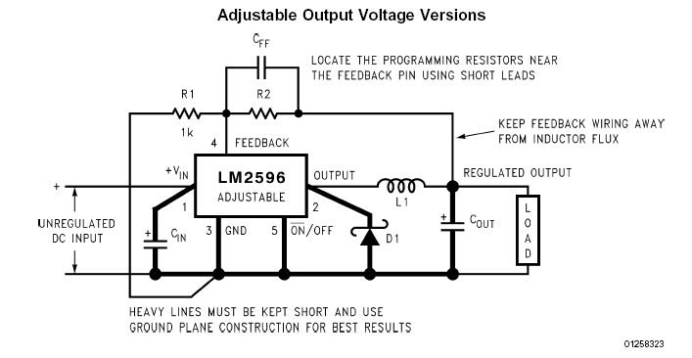
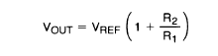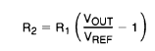
注：①调节输出电压的电阻R1、R2要靠近LM2596的4脚且引脚要短。
②反馈线要远离电感通量。
③电路中的粗线一定要短，最好用地平面设计。
C_{IN} —470 µF/ 50V, 铝电解电容，Nichicon “PL 系列”
C_{OUT} —220 µF/ 35V铝电解电容，Nichicon “PL 系列”
D₁ —5A, 40V 肖特基整流器，1N5825
L₁ —68 µH, L38
这里 V_{REF} = 1.23V
R₁ —1 kΩ, 1% 选择R₁ 大约为1 kΩ, 使用一个1% 的电阻
C_{FF} —参看应用信息部分。
FIGURE 1 标准测试电路及设计指南
在开关调节器中，PCB版面布局图非常重要。快速的开关电流与布线电感可产生电压瞬变，会造成问题。为减小电感和接地环路，图中所示的粗线部分在PCB板上要印制得宽一点，且要尽可能地短。为了取得最好的效果，外接元器件要尽可能地靠近开关集成电路，最好用地平面设计或单点接地。如果所用电感是磁芯开放式的，对它的位置必须格外小心。如果允许电感通量和敏感的反馈线、开关集成电路的地线以及输出端电容C_{OUT}的连线相交叉，则可能会引起一些问题。在输出可调的方案中，必须特别注意反馈电阻及其相关布线的位置。一方面电阻要靠近开关IC，另一方面相关的连线要远离电感，尤其是磁芯开放式的电感。(参见应用部分获取更多的信息)
设计步骤及实例
固定输出调节器的设计步骤
条件：VOUT =3.3V（或5V 、或12V）, V_{I N}（max）为最大直流输入电压,
ILOAD（max）为最大负载电流
步骤：
1. 电感的选择（L1）
A． 要根据图4、图5和图6所示的数据选择电感的适当值（分别对应输出电压为3.3V、5V和12V），对于所有的其他输出电压的情况，请看输出可调的调节器的设计步骤。
B． 在图4、图5和图6上，由最大输入电压线和最大负载电流线的交叉区域确定电感的值，每一个区域都对应一个电感值和一个电感代号（LXX）。
C． 从图8中所列的4个厂家所列的产品号中选择一个合适的电感，最好使用磁屏蔽结构的电感器。
2. 输出电容的选择（COUT）
A. 在大多数的应用中，低等效电阻（Low ESR）的电解电容值在82μF到820μF之间，而低等效电阻（Low ESR）的固体钽电容值在10μF到470μF之间效果最好。电容应该靠近IC，同时，电容的管脚要短，连接的覆铜线也要短，电容值不要大于820μF。（参见应用说明的输出电容部分）
B. 为了简化电容选择步骤，请参阅表2所示的电容快速选择表，这个表包含了最好的设计方案所需的不同的输入电压、输出电压、负载电流、不同的电感和输出电容。
C. 电解电容的耐压至少应是输出电压的1.5倍，为了确保较低的ESR和纹波更低的输出电压，需要更高耐压值的电容器。
3. 吸纳二极管的选择（D1）
A. 吸纳二极管的最大承受电流能力至少要为最大负载电流的1.3倍，如果设计的电源要承受连续的短路输出，则吸纳二极管的最大承受电流能力要等于LM2596的极限输出电流。对二极管来说，最坏的情况是过载或输出短路。
B. 吸纳二极管的反向耐压至少要为最大输入电压的1.25倍。
C. 吸纳二极管必须是快恢复的且必须靠近LM2596，此二极管的管脚要短，连接的铜线也要短。由于所需的二极管开关速度快、正向压降低，所以，肖特基二极管是首选，同时，它的性能和效率都很好，特别是在低输出电压情况下更是如此。使用超快恢复或高效整流二极管效果也很好。超快恢复二极管的典型恢复时间为50ns或更快，而IN5400系列的整流二极管速度很慢，通常不用。
4. 输入电容的选择（CIN）
为了防止在输入端出现大的瞬态电压，在输入端和地之间要加一个低ESR(等效电阻)的铝或钽电容作为旁路电容，这个电容要靠近IC。另外，输入电容的RMS(电流均方根值)至少要为直流负载电流的一半。要确保所选的电容的这个参数不能低于直流负载电流的一半。几个不同的铝电解电容的典型均方根电流值所对应的曲线如图13所示。对铝电解电容，其耐压值要为最大输入电压的1.5倍。必须谨慎使用固体钽电容器(见应用信息的输入电容器)。如果使用了钽电容，则它的耐压要为输入电压的2倍，推荐使用生产厂家测试过浪涌电流的电容。使用陶瓷电容为输入旁路电容时要特别小心，因为这可能会在输入脚处引起非常严重的噪声。
固定输出调节器设计实例
条件：VOUT =5V，VIN（max）=12V，ILOAD（max）=3A
步骤：
1. 电感的选择（L₁）
A. 按图5所示的电感选择方法选择输出为5V时的电感。
B. 由图5可见，电压为12V的水平线和电流为3A的垂直线的交叉区域所对应的电感值为33μH，代号为L40。
C. 所需的电感值为33μH，从表8中L40那行所列的4个厂家的电感序列号中选择一个电感（通常，表贴和直插的电感都有）。
2. 输出电容的选择（COUT）
- 参阅应用信息的输出电容器部分。
B. 从表2所示的快速设计器件选择中，先选择输出电压为5V的那几行，在负载电流列中，选择一条与你应用中所需电流最接近的一条电流线，在本例中，选择3A的电流线。在最大输入电压列中，选择一条与你应用中所需输入电压最接近的一条电压线，在本例中，选择15V所对应的电压线。在这条线上所列的就是使用效果最好的电感和电容。 在这个例子中铝电解电容器从几个不同的厂家：
330 µF 35V Panasonic HFQ 系列
330 µF 35V Nichicon PL 系列
C. 输出电压为5V时，则电容的耐压至少应为7.5V或更高。但是，即使在低等效电阻下和开关级，220μF /10V的铝电解电容也会产生大约225mΩ的等效阻抗，这么大的等效电阻会在输出端产生相对高的输出纹波电压。要把纹波电压降到输出电压的1%或更低，就需要选择一个耐压（低等效电阻的）更高或容值更高的电容。一个16V或25V的电容几乎可以把纹波电压降到原来的一半。
3．吸纳二极管的选择（D1）
参考图9。在这个例子中，5A/20V的肖特基二极管IN5823可以产生很好的效果，而且，在输出短路的情况下，也不会过载。
4. 输入电容的选择（C_{I N}）
输入耐压和电流均方根是输入电容的重要参数。如果输入电压是12V，那么，铝电解电容的耐压要大于18V（1.5×VIN），下一个更高的电容耐压值为25V。在调节器中输入电容的电流均方根大约是直流负载电流的一半，在本例中，负载电流为3A，那么，输入电容的电流均方根至少为1.5A，利用图13所示的曲线图可以选择合适的电容。在曲线图中，35V的电压线所对应的电流均方根值大于1.50A的电容为680μF，于是，我们就可以选出一个680μF/35V的电容。对于选择直插元件的设计，680μF/35V的电解电容就足够了，其他种类或其他厂家的电容可以用来提供足够的均方根纹波电流。对于选择表贴元件的设计，可以选用固态钽电容，但是，要注意的是，必须测试电容的浪涌电流值。AVX公司的TPS系列及VISHAY公司的593D系列的器件的浪涌电流值都经过测试了。
FIGURE
FIGURE 2 LM2596固定输出快速设计器件选择表
条件 |  |  | 电感 |  | 输出电容
 |  |  |  |  | 直插式电解电容 |  | 表贴式钽电容
输出  电压  V | 负载 电流 A | 最大输 入电压 V | 电感值  μH | 电感号# | PANASONIC  HFQ系列  （μF/V） | NICHICON  PL系列  （μF/V） | AVX  TPS系列  （μF/V） |  | VISHAY  595D系列 （μF/V）
3.3 | 3 | 5 | 22 | L41 | 470/25 | 560/16 | 330/6.3 |  | 390/6.3
3.3 | 3 | 7 | 22 | L41 | 560/35 | 560/35 | 330/6.3 |  | 390/6.3
3.3 | 3 | 10 | 22 | L41 | 680/35 | 680/35 | 330/6.3 |  | 390/6.3
3.3 | 3 | 40 | 33 | L40 | 560/35 | 470/35 | 330/6.3 |  | 390/6.3
3.3 | 2 | 6 | 22 | L33 | 470/25 | 470/35 |  | 330/6.3 | 390/6.3
3.3 | 2 | 10 | 33 | L32 | 330/35 | 330/35 |  | 330/6.3 | 390/6.3
3.3 | 2 | 40 | 47 | L39 | 330/35 | 270/50 |  | 330/10 | 330/10
5 | 3 | 8 | 22 | L41 | 470/25 | 560/16 |  | 220/10 | 330/10
5 | 3 | 10 | 22 | L41 | 560/25 | 560/25 |  | 220/10 | 330/10
5 | 3 | 15 | 33 | L40 | 330/35 | 330/35 |  | 220/10 | 330/10
5 | 3 | 40 | 47 | L39 | 330/35 | 270/35 |  | 220/10 | 330/10
5 | 2 | 9 | 22 | L33 | 470/25 | 560/16 |  | 220/10 | 330/10
5 | 2 | 20 | 68 | L38 | 180/35 | 180/35 |  | 100/10 | 270/10
5 | 2 | 40 | 68 | L38 | 180/35 | 180/35 |  | 100/10 | 270/10
12 | 3 | 15 | 22 | L41 | 470/25 | 470/25 |  | 100/16 | 180/16
12 | 3 | 18 | 33 | L40 | 330/25 | 330/25 |  | 100/16 | 180/16
12 | 3 | 30 | 68 | L44 | 180/25 | 180/25 |  | 100/16 | 120/20
12 | 3 | 40 | 68 | L44 | 180/35 | 180/35 |  | 100/16 | 120/20
12 | 2 | 15 | 33 | L32 | 330/25 | 330/25 |  | 100/16 | 180/16
12 | 2 | 20 | 68 | L38 | 180/25 | 180/25 |  | 100/16 | 120/20
12 | 2 | 40 | 150 | L42 | 82/25 | 82/25 |  | 68/20 | 68/25
可调输出调节器的设计步骤和设计实例（略）
电感值选择指南(连续模式)
以下4图均为：水平轴：最大负载电流（A）， 竖直轴：最大输入电压（V）
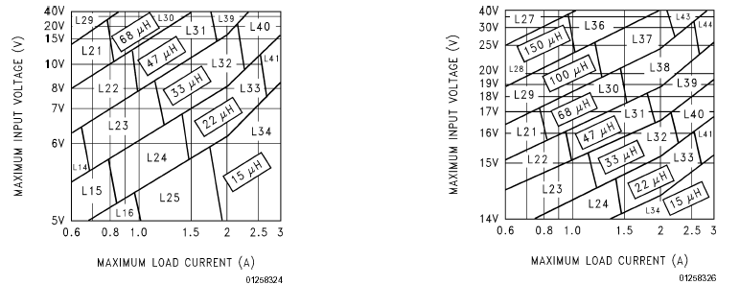
FIGURE 4. LM2596-3.3 FIGURE 6. LM2596-12
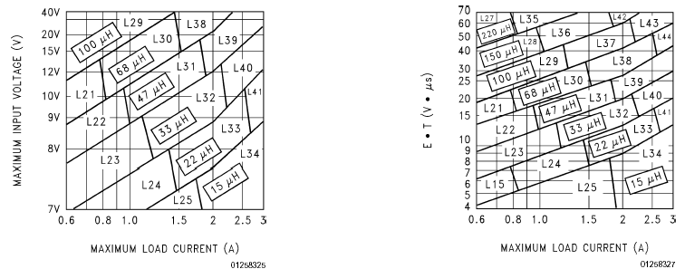
FIGURE 5. LM2596-5.0 FIGURE 7. LM2596-ADJ

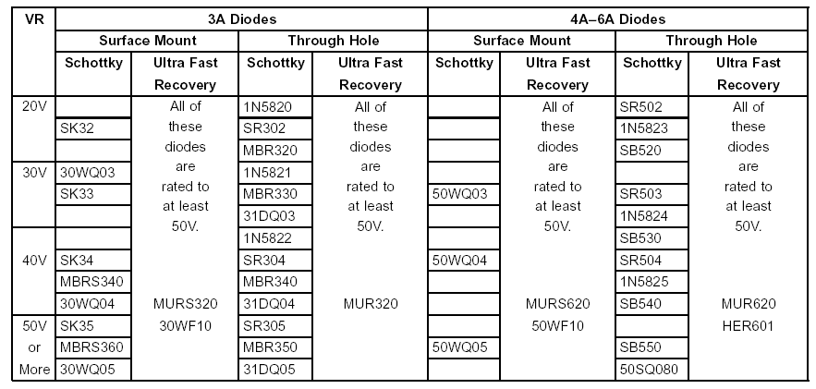
FIGURE 11. 二极管选择表

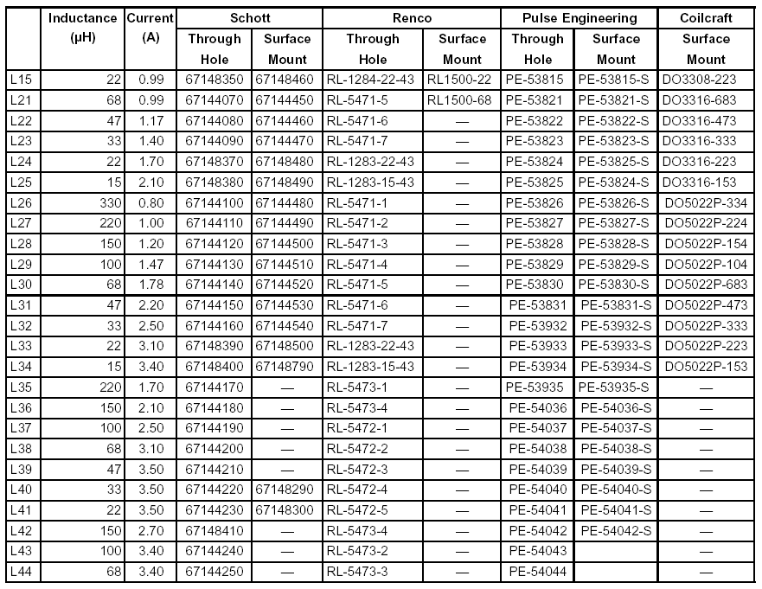
FIGURE 8. 电感厂商产品编号
框图
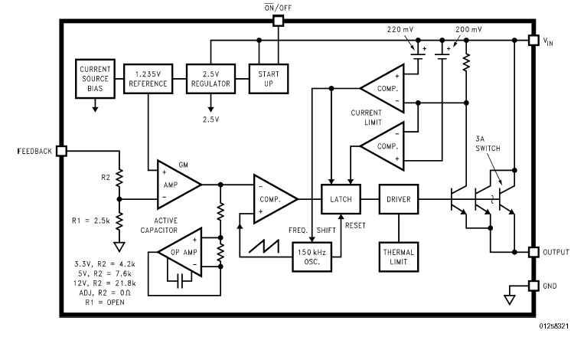
FIGURE 12.
使用说明：
管脚功能：VIN——正输入端，在这个管脚处必须加一个适当的输入旁路电容来减小暂态电压，同时为LM2596提供所需的开关电流。
GND—— 接地端。
Output——输出端，这个脚上的电压可在（+VIN-VSAT）和-0.5V（大约）间转换。为了减小耦合，PCB上连接到该脚的铜线区域要尽量小。
Feedback——反馈端，这个管脚把输出端的电压反馈到闭环反馈回路。
ON /OFF——这个管脚可以利用逻辑电平把LM2596切断，使输入电流就降到大约80μA。将这个管脚的电压下拉到低于大约1.3V时，LM2596就被打开；而上拉到高于1.3V（最大到25V）时，LM2596就被关断。如果不需要使用这个功能，就可以把这个管脚接地或开路，使IC处于打开的状态。
外接元件
输入电容
这是一个加在输入端和地之间的低等效电阻（Low ESR）的铝或钽旁路电容。且必须通过短的引脚和覆铜线, 使其靠近LM2596，这个电容可以防止在输入端出现过大的瞬态电压，同时为LM2596 在每次开关时提供瞬态电流。
对输入电容而言，最重要的参数是耐压和均方根电流（纹波电流）。由于在开关调节器（LM2596）的输入电容中流过相对较高的均方根电流，所以，是以均方根电流而不是以电容值或耐压值为标准来选择输入电容，虽然电容值和额定电压是直接关系到均方根电流值。
可以把电容的均方根电流等级看作是电容的功率等级，即均方根电流流过电容内部的等效电阻（ESR）产生的功率而使电容的温度上升。电容的均方根电流是由产生使内部温度高于环境温度（105℃）10℃所需热量的电流值来决定的，电容把热量散发到周围环境中的能力将决定电容可以安全工作的最大电流。表面大的电容的均方根电流范围也较大。对于给定的电容值，在体积上，高电压的电解电容要大于低电压的电解电容，这样就有利于把更多的热量散发到周围的环境中去，同样，它的均方根电流范围也更大。
使电解电容在高于均方根电流的情况下工作会缩短它工作寿命，高温会加速电容电解液的蒸发，最终导致电容的损坏。
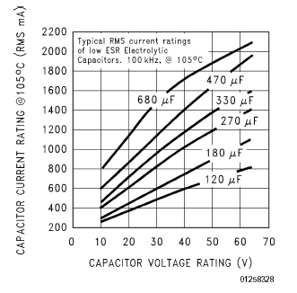
在选择电容时，要参照（查阅）生产厂家提供的数据表上的最大均方根纹波电流。在最大环境温度为40℃时，一般要选择一个最大均方根纹波电流为直流负载电流的0.5倍的电容，当环境温度达到70℃时，最好选择最大均方根纹波电流为直流负载的0.75倍的电容，而电容的耐压值至少要高于最大输入电压的1.25倍，有时为了满足均方根电流的需要，常常选择耐压值更高的电容。 图13示出了电解电容耐压值、电容值和均方根电流之间的关系。这些曲线包括了设计有关开关调节器的应用所需的低等效阻抗、高稳定性的Nichicon PL系列的电解电容。其他的电容厂家也提供了类似的电容，但是，使用时一般要检查其电容数据表。“标准的”电解电容一般等效阻抗高，均方根电流低，寿命短。
由于其体积小,性能优良,表面贴装固体钽电容器通常用于输入旁路电容，但是，有几点必须事先预防。当超过所能承受的突变电流时，有一小部分固态钽电容会被短路（击穿）。这可能发生在输入电压突然开启时。当然，高的输入电压产生较高的 FIGURE 13. RMS 电流等级（典型的低ESR电解电容器）
浪涌电流。有几个电容厂家对其全部产品做了浪涌电流检查，以使这种潜在的问题达到最少。如果需要高的启动电流时，就要在钽电容前面加一些电阻或电感，或选择耐压值高的电容。对铝电解电容，均方根纹波电流必须达到负载电流那么大。
输出电容（COUT）
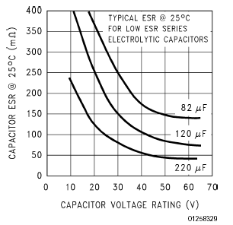
这个电容是用来对输出滤波以及提供调整器环路的稳定性。在设计开关调节器的应用中，必须使用小阻抗或低等效电阻（LOW ESR）的电解电容或固态钽电容。在选择输出电容时，几个重要的参数是：
（1） 100KHz时的等效阻抗（ESR）；
（2） RMS纹波电流等级；
（3） 耐压值；
（4） 标称容量。
对输出电容器来说，等效电阻ESR值是最重要的参数。输出电容的等效电阻值有一个上限和一个下限，如果需要输出电压的纹波电压小时，则希望输出电容的等效电阻值小些，这个值由可容许的最大纹波电压决定，一般是输出电压的1%～2%，但是，如果输出电容的等效电阻值太小，就有可能使反馈环路不稳定，最终导致输出端振荡。使用表中所列的电容或
相类似的电容，会解决这个问题。 FIGURE 14. 电容器ESR与电容器耐压值关系 （典型的低ESR电解电容器）
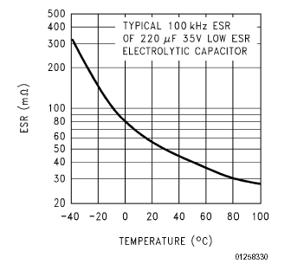
如要求极低的纹波电压(小于15mV)，
参阅后置纹波滤波器部分。
铝电解电容的等效电阻值（ESR）与其电容值和耐压值有关，在许多情况下，高电压电解电容器有较低的ESR值见图14），通常，在需要输出纹波电压小等效阻抗低的情况下，要选用耐压值高的电解电容。
许多不同的开关电源的设计中，只需要三、四种电容值或几种不同的耐压值的输出电容就可以满足设计要求。参见快速设计与组件选择统计表图2和4的典型电容值、电压等级和制造厂商电容器的类型。 在温度低于-25℃时，建议不要使用电解电容，因为低温下电解电容的等效电阻值会急剧增加，典型值是3X @ -25°C和10X at -40°C.（见图15）。由于固态钽电容在温度低于-25℃时等效电阻很好，所以，建议在温度低于-25℃时，要使用固态钽电容。
FIGURE 15. 电容器 ESR 变化与温度关系
吸纳二极管
在LM2596的应用（调节器）中，需要一个吸纳二极管来为电感电流（当开关闭合时）提供通路，这必须是一个快速二极管且要靠近LM2596，管脚要短、相连接的导线也要短。
由于肖特基二极管开关速度快、正向压降小，所以，使用中其性能很好，特别是在输出电压低的应用中（5V或更低）。超快恢复或高效整流二极管在使用中性能也很好。但是在突然关闭时，可能会引起不稳定或EMI（电磁干扰）问题。超快恢复二极管通常的反向恢复时间是50纳秒. 整流器诸如1n5400系列过于缓慢，不应该使用。
电感的选择
所有的调节器都有两种基本的工作方式：连续型和非连续型，两者之间的区别在于流过电感的电流的不同，或者是连续流过，或者是在一个开关周期内经过一段时间后变为零。每一种工作模式都有可以影响调节器性能和需求的不同特点。当负载电流很小时，许多设计中都采用非连续模式。
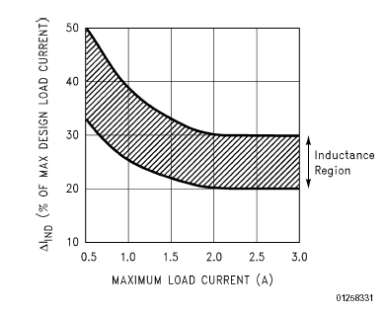
LM2596既可以用于连续型也可以用于非连续型。
连续工作模式：
在多数情况下，人们更喜欢用连续模式，它能够提供更大的输出功率，同时，峰值开关电流、电感电流、二极管电流和输出纹波电压很小。但是，这就需要更大的电感以维持流过电感中的电流的连续性，尤其是在输出负载电流小或输入电压高的情况下。
为了简化选择电感的过程，请参阅图4～图8。这是在假定调节器工作于连续模式，并且电感的纹波电流的峰峰值为设计的最大输出电流的某个百分数。这个电感纹波电流峰峰值的百分数不是固定的，它可以随着不同的负载电流而改变。如图16所示。
FIGURE 16. (ΔIIND)电感起纹波电流峰峰值(占负载电流的百分数)与负载电流的关系
提高电感器纹波电流百分比，可以使电感的值和大小保持相对偏低。
当工作在连续模式时，电感电流波形从三角波到锯齿波变化（由输入电压决定），而电流波形的平均值等于输出的直流负载电流。
电感器可用不同类型的的铁芯，如壶形铁芯，环型，E型，带绕磁心等，以及不同的磁芯材料。如铁氧体和铁精粉。最便宜的，筒管，棒，用导线缠绕在铁氧体棒上。这个类型为我们提供了一个廉价的电感。但由于磁通量没有完全包含在铁芯内部，它带来了更多的电磁干扰(EMI)。这种磁通量可以感应电压进入附近的印刷电路板的线中，对开关调节器的运行和附近的敏感电路造成问题。
当众多开关调节器位于同一PC板上时, 开放铁芯磁通量可造成两个或两个以上的调节器电路干扰，特别是在大电流情况。 一环形或E型电感器(封闭磁结构)应该用于在这些情形。该电感选择图表包括Schott公司的铁氧体E型电感，Renco公司和Coilcraft公司的铁氧体bobbin core型电感，Pulse Engineering公司的铁精粉环型电感。
超过一个电感的最大电流等级可能引起电感过热导致铜线的损坏，或铁芯的饱和。若电感器已开始出现饱和，电感系数迅速减小,电感开始主要表现为电阻(绕组的直流电阻)。这可以使开关电流急剧增加，迫使开关进入到一个cycle-by-cycle current limit，从而减少直流输出负载电流。这也导致电感和lm2596的过热。不同类型电感有不同的饱和特性,这一点记住,在选择一个电感应该注意。电感厂商的资料包括电流和能量的限制，以免电感饱和。
间断工作模式：
在选择指南中选择的电感值,只适用于连续工作模式，而对于低电流或/和高输入电压的应用情况下，非连续模式就是更好的选择。在这种情况下所需的电感尺寸更小，而电感值只需要连续模式的1/2～1/3，在非连续模式下，峰值开关电流和电感电流会更高些，但是在这种低负载电流（1A或小于1A）的情况下，最大的开关电流仍小于极限开关电流。非连续工作模式的电压波形和连续工作模式的电压波形有很大的区别，在输出脚波形上有较弱的正弦噪音存在，但是，对非连续工作模式而言，这是正常的，并不是由反馈环路的不稳定所引起的。在非连续工作模式下，有一段时间内开关管和二极管都不工作，电感电流降到了0，在这段时间内，有少量的能量在电感和开关管/二极管之间流通，同时由寄生电容引起了噪音，通常情况下，这不会成为问题，除非放大倍数足够大以至于使它超过了输入电压，即便如此，很少有目前的能量造成的破坏。
不同的电感类型或不同的磁芯材料会造成不同的程度的噪音，磁芯为铁氧体的电感，由于其磁芯损耗很小，于是造成了很大的噪音，而磁芯损耗很大的铁芯电感造成的噪音反而很小。如果需要，可以在给电感加一些RC网络（与电感并联）以抑制噪音。 计算机辅助设计软件Switchers Made Simple(4.3版)将提供所有元件值在连续和间断模式。
输出纹波电压和暂态电压
工作在连续模式下的开关电源的输出电压可能会在开关频率上包含一些锯齿波电压，而在锯齿波的峰值上可能会含有一些短毛刺。
输出纹波电压是由电感的纹波电流和电容的等效电阻引起的，典型的输出纹波电压可以丛输出电压的0.5%到3%。要获得小的纹波电压，输出电容的等效电阻一定要小，但是，当使用等效电阻极小的输出电容时，一定要注意这可能会影响反馈环路的稳定性，并最终导致输出端的振荡问题。如果希望输出纹波电压很小（低于20mV），则推荐使用后置纹波滤波器（参见图1）。所需电感的典型值为1μH～5μH，低的直流电阻保证好的负载调节特性。也需要低等效阻抗的输出滤波电容以确保良好的动态负载响应和纹波抑制。该电容的ESR可以尽量的低，因为他是调整器反馈环路的输出。图17显示抑制后的纹波电压和无纹波滤波器的对比。
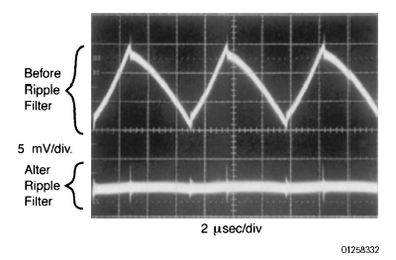
FIGURE 17. Post 纹波滤波器波形
电压毛刺是由输出开关管和二极管的快速开关、输出滤波电容的寄生电感以及与此相关的导线等引起的。要降低这些电压毛刺，就要用专门的适合于开关调节器的电容，同时，它的管脚一定要短。配线电感、分布电容以及用于测量暂态电压的示波器探针都会引起毛刺电压。当调节器工作于连续模式时，电感电流波形从三角波变化到锯齿拨（由输入电压决定）。对一个给定的输入和输出电压，电感电流波形的峰峰值就是一个常数，随着负载电流的升或降，电流的锯齿波也会升或降，电流波形的平均值等于直流负载电流值。如果负载电流降到足够的低，电流锯齿波的波谷就变为零，调节器（开关电源）将平稳地从连续模式变到间断模式。
在开关调节器的设计中，如果知道电感纹波电流的峰峰值(ΔIIND)将有利于电路中其他参数的确定。象电感或开关管的峰值电流、电路在转换为非连续模式之前的最小负载电流、输出纹波电压以及输出电容等效阻抗（ESR）这些参数都可以由电感纹波电流的峰峰值计算出来。当利用图4～8的曲线来选择电感值后，则电感纹波电流的峰峰值就可以立即算出，图18示出了可由不同的负载电流确定的电感纹波电流的峰峰值的范围。曲线图也示出了当电感区域从底边到顶边变化时电感纹波电流的峰峰值的变化，顶边代表高输入电压，底边代表低输入电压（参见电感选择指南）。这些曲线图只有在连续工作模式且用电感选择指南选择电感值时才正确。
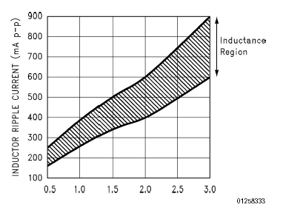
FIGURE 18. 电感起纹波电流峰峰值 与 负载电流的关系
考虑如下的例子：VOUT =5V，最大负载电流2.5A，
VIN =12V(在10～16V间变化)。
如图5所示，2.5A负载电流的垂直线和12V输入电压的水平线的交叉处几乎是33μH电感区域顶边和底边的中间，33μH电感峰值电流(ΔIIND)是最大负载电流的一个百分数。参照图18，2.5A电流线所经过的电感区域的中间所对应的电感纹波电流的峰峰值约为620 mA。 当输入电压增加到16V时，交点就到了电感区域的顶边，对应的电感纹波电流的峰峰值也增加，参照曲线图18，可见负载电流为2.5A时，输入电压为12V时，对应的电感纹波电流的峰峰值为620 mA；当输入电压为16V时，对应的电感纹波电流的峰峰值为740 mA；当输入电压为10V时，对应的电感纹波电流的峰峰值为500 mA。一旦电感纹波电流的峰峰值ΔIIND已知，就可以利用下面的公式计算开关调节器电路的其他参数。
- 电感和开关管的峰值电流
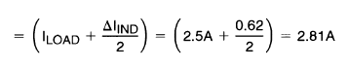
- 电路工作模式变为非连续之前的最大负载电流
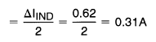
3. 输出纹波电压 = (ΔI_{IND})x(ESR of C_{OUT})= 0.62Ax0.1Ω=62 mV pp
4. 输出电容的等效电阻

